STATUTÁRNÍ MĚSTO PLZEŇ
ZASTUPITELSTVO MĚSTA PLZNĚ

OBECNĚ ZÁVAZNÁ VYHLÁŠKA Č. 7/2025,

kterou se mění vyhláška statutárního města Plzně č. 8/2001, Statut města

Zastupitelstvo města Plzně svým usnesením č. 389 ze dne 11. prosince 2025 schválilo vydat na základě čl. 104 odst. 3 Ústavy České republiky č. 1/1993 Sb., ve znění pozdějších předpisů, a podle § 130 zákona č. 128/2000 Sb., o obcích (obecní zřízení), ve znění pozdějších předpisů, tuto obecně závaznou vyhlášku (dále jen „vyhláška“):
Čl. 1
Změna Statutu města
Vyhláška statutárního města Plzně č. 8/2001, Statut města, ve znění vyhlášky č. 12/2002, vyhlášky č. 3/2004, vyhlášky č. 20/2004, vyhlášky č. 17/2005, vyhlášky č. 14/2006, vyhlášky č. 20/2006, vyhlášky č. 1/2009, vyhlášky č. 3/2010, vyhlášky č. 14/2011, vyhlášky č. 9/2012, vyhlášky č. 3/2013, vyhlášky č. 11/2013, vyhlášky č. 7/2014, vyhlášky č. 4/2015, vyhlášky č. 9/2015, vyhlášky č. 5/2016, vyhlášky č. 5/2017, vyhlášky č. 6/2018, vyhlášky č. 10/2018, vyhlášky č. 9/2019, vyhlášky č. 6/2020, vyhlášky č. 9/2021, vyhlášky č. 8/2022, vyhlášky č. 5/2023, vyhlášky č. 1/2024 a vyhlášky č. 7/2024 se mění takto:

- V Čl. 19 odst. 1 písmeno i) zní:
„i) stanovují systém financování nepedagogických pracovníků škol a školských zařízení a ostatních neinvestičních výdajů v rozsahu stanoveném zvláštním zákonem a finančním vztahem rozpočtu města k městským obvodům;“.
Dosavadní písmena i) až k) se označují jako písmena j) až l).

- V Čl. 24 odst. 2 písmeno d) se zrušuje.
Dosavadní písmeno e) se označuje jako písmeno d).

- V Čl. 25 odst. 2 se tečka na konci písmene j) nahrazuje středníkem a na konec odstavce se vkládá nové písmeno k), které zní:
„k) mohou zajišťovat na základě smluvního vztahu služby držitele poštovní licence.“.

- V příloze č. 3, Čl. 1 bod 4, včetně obrázku, zní:
„4. Část pozemku p. č. 1366/2 a část pozemku p. č. 1366/6, včetně stavby, k. ú. Bolevec.
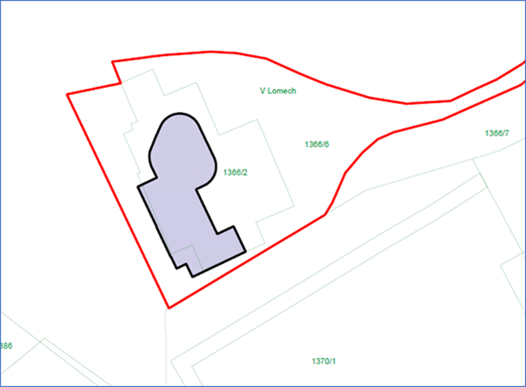 “.

- V příloze č. 3, Čl. 2 bod 3 zní:
„3. Objekt hasičské zbrojnice (bývalý MNV), Na Rychtě 17 sestávající z pozemku p. č. 24, jehož součástí je stavba Hradiště č. p. 13 a z pozemku p. č. 28/6, vše k. ú. Hradiště u Plzně.“.

- V příloze č. 3, Čl. 3 se bod 9 ruší.
Stávající body 10. až 38. se označují jako body 9. až 37.

- V příloze č. 3, Čl. 3 bodu 31 se slova „část pozemku p. č. 1227/4 označená jako díl „A“ a část pozemku p. č. 1227/71 označená jako díl „B““ nahrazují slovy „pozemek p. č. 1227/93, pozemek p. č. 1227/94 a pozemek p. č. 1227/72“ a obrázek se ruší.

- V příloze č. 3, Čl. 3 se na konec článku vkládá nový bod 38., který, včetně obrázku, zní:
„38. Část pozemku p. č. 3022 v k. ú. Valcha označená jako díl „A“.
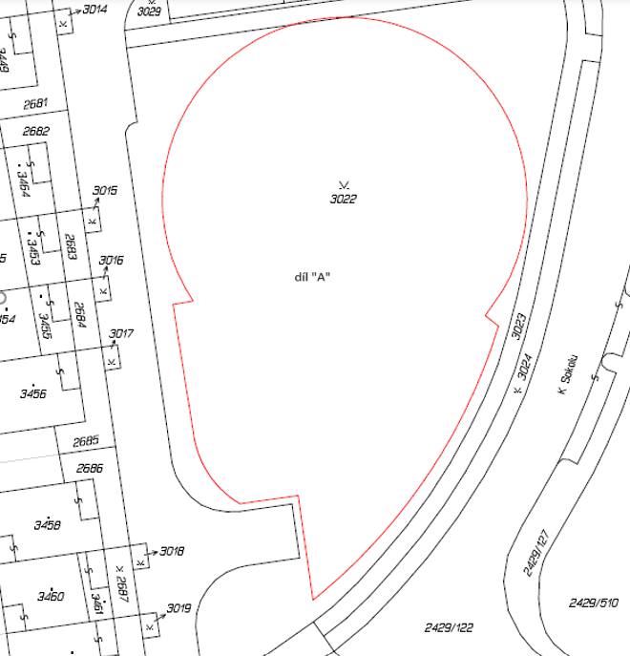“.

- V příloze č. 3, Čl. 4 bodu 1 se za slova „a z pozemku p. č. 2220/2,“ vkládají slova „jehož součástí je stavba bez čp/če, z pozemku p. č. 2220/26, jehož součástí je stavba bez čp/če, a z pozemku p. č. 2220/27, jehož součástí je stavba bez čp/če,“.

- V příloze č. 3, Čl. 4 bod 15, včetně obrázku, zní:
„15. Areál „Vodní plochy Lobezská louka“ sestávající z pozemků p. č. 694/1, p. č. 694/7, p. č. 694/9, p. č. 694/14, p. č. 694/16, p. č. 694/17, p. č. 694/21, p. č. 696/3, p. č. 696/4, p. č. 696/5, p. č. 697/1, p. č. 697/3, p. č. 698, p. č. 702/1, p. č. 702/2, p. č. 702/3, p. č. 702/4, p. č. 709 a p. č. 826/4, včetně všech staveb na těchto pozemcích, části pozemku p. č. 701 označené jako díl „A“, části pozemku p. č. 708 označené jako díl „A“, spoluvlastnického podílu k pozemku p. č. 699 ve výši 11/18 a spoluvlastnického podílu k pozemku p. č. 700 ve výši 7/12, vše k. ú. Lobzy.

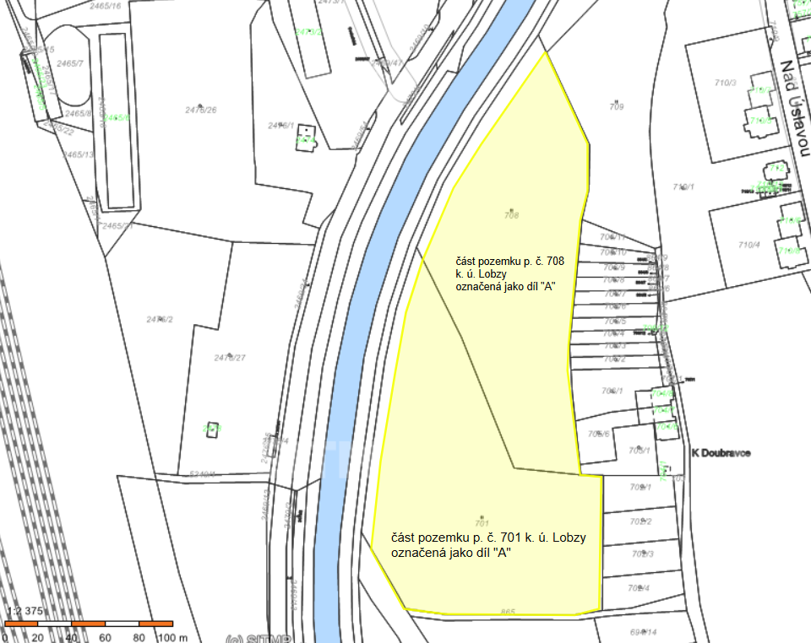“.

- V příloze č. 3, Čl. 4 se na konec článku vkládají nové dva body 19. a 20., které včetně obrázku k bodu 19., zní:
„19. Část pozemku p. č. 1078/7 a část pozemku p. č. 1082/14, včetně stavby mateřské školy, k. ú. Újezd.
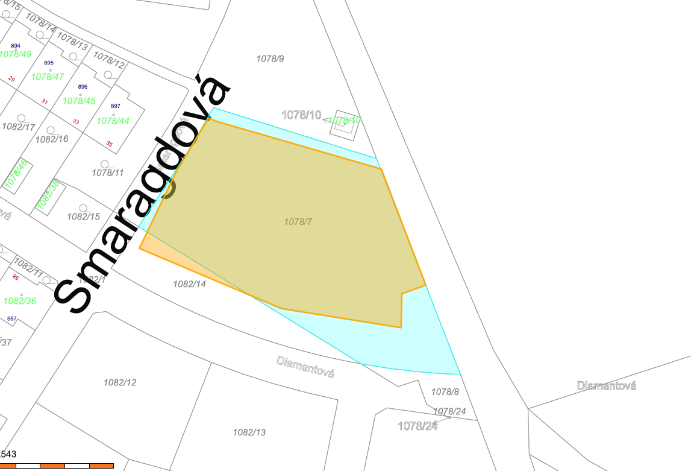
20. Pozemek p. č. 261, jehož součástí je stavba Doubravka č. p. 176, a pozemek p. č. 262, vše k. ú. Doubravka.“.

- V příloze č. 3, Čl. 7 bod 1 zní:
„1. Objekt Jilmová 4 sestávající z pozemku p. č. 89/1, jehož součástí je stavba Radčice č. p. 302, vše k. ú. Radčice u Plzně.“.

- V příloze č. 3, Čl. 8 bod 1 zní:
„1. Objekt požární zbrojnice K Cihelnám 28 sestávající z pozemku p. č. 122/4, jehož součástí je stavba Černice č. p. 719, pozemku p. č. 122/1 a pozemku p. č. 122/2, vše k. ú. Černice.“.

- V příloze č. 3, Čl. 10 se na konec článku vkládá nový bod 6, který, včetně obrázku, zní:
„6. Pozemek p. č. 618/789, jehož součástí je stavba Lhota č. p. 655, část pozemku p. č. 618/483 a část pozemku p. č. 618/790, dle přiloženého zákresu, vše k. ú. Lhota u Dobřan.

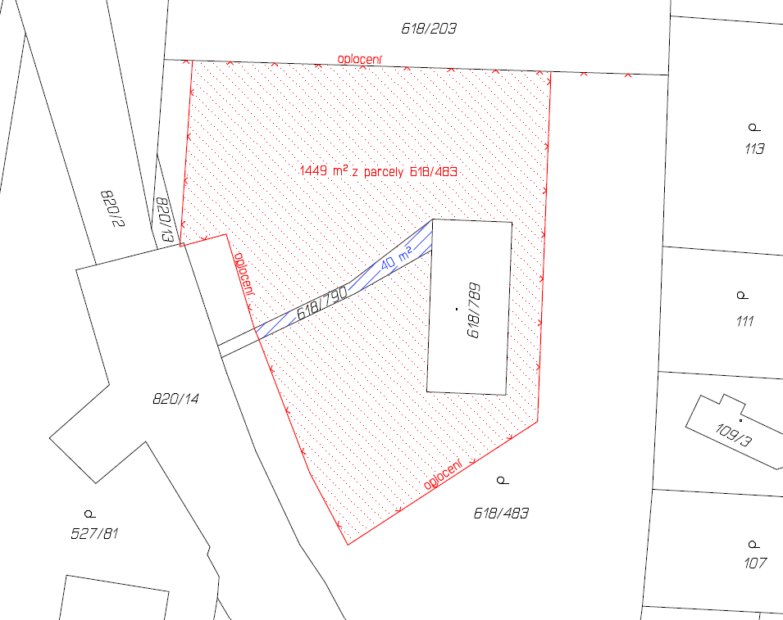“.

- V příloze č. 6, Čl. 2 odst. 3 se na konec věty vkládají slova „pro stavby, o jejichž povolení budou rozhodovat“.

- V příloze č. 6, Čl. 2 odstavec 5 zní:
„(5) Vykonávají působnost obecného stavebního úřadu ve věcech
  - silnic II. a III. třídy, místních a účelových komunikací,
  - vodních děl a studní, pokud se nejedná o vedlejší stavbu v souboru staveb, o jehož povolení záměru rozhodují orgány městských obvodů.
U těchto staveb jsou orgány celoměstské příslušné k provedení všech úkonů, postupů a vydání rozhodnutí stavebního úřadu, a to s výjimkou úkonů, postupů a rozhodnutí týkajících se staveb doplňkových (např. chodníků, parkovacích míst, přechodů) ke stavbám pozemních komunikací uvedených pod písm. a) tohoto odstavce povolovaných odděleně od stavby takové pozemní komunikace.“.

- V příloze č. 6, Čl. 2 odstavec 7 zní:
„(7) Vykonávají dále působnost obecného stavebního úřadu, jedná-li se o povolení záměru
  - bytových domů s celkovým počtem více než 20 bytů v rámci povolení,
  - veřejné infrastruktury, jedná-li se o novou stavbu občanského vybavení,
  - staveb pro obchod s celkovou zastavěnou plochou nad 5000 m²,
  - staveb pro výrobu a skladování se zastavěnou plochou nad 5000 m².“.

- V příloze č. 6, Čl. 2 odst. 8 se čárka za slovy „druhu pozemku“ nahrazuje písmenem „a“ a na konci věty se slova „a úpravy pozemku“ zrušují.

- V příloze č. 6, Čl. 8 odstavec 3 zní:
„(3) Plní úkoly obecního úřadu obce s rozšířenou působností podle zákona č. 99/2004 Sb., o rybářství.“.

- V příloze č. 7, Čl. 2 odst. 1 písmeno a) zní:
„a) vykonávají působnost obecného stavebního úřadu ve věcech
- bytových domů s celkovým počtem maximálně 20 bytů na povolení,
- staveb pro obchod s celkovou zastavěnou plochou maximálně 5000 m²,
- staveb pro výrobu a skladování se zastavěnou plochou maximálně 5000 m²,“.

- V příloze č. 7, Čl. 14 odst. 1 se písmeno „a“ za slovy „přestupcích proti pořádku ve státní správě“ nahrazuje čárkou a na konec věty se vkládají slova „a přestupcích na úseku návykových látek“.

Čl. 2
Přechodná ustanovení
Správní a jiná řízení v přenesené působnosti orgánů města, zahájená před účinností této obecně závazné vyhlášky, se dokončí podle dosavadních předpisů, nestanoví-li zvláštní zákon jinak.

Čl. 3
Účinnost
Tato vyhláška nabývá účinnosti dnem 1. ledna 2026.

................................... ..........................................
Mgr. Roman Zarzycký Pavel Bosák
primátor města 1. náměstek primátora

